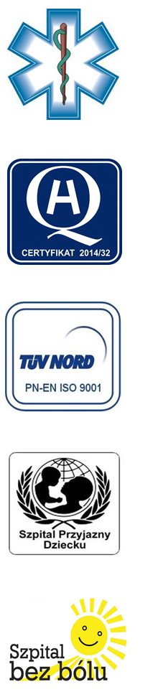
Samodzielny Publiczny Zespół Opieki Zdrowotnej
w Krasnymstawie

22-300 Krasnystaw ul. Sobieskiego 4
tel. (82) 543-15-22, (82) 543-15- 23 fax (82) 576-49-01
www.spzozkrasnystaw.pl sekretariat@spzozkrasnystaw.pl
Nr OR-ZP/230-52/2015 Krasnystaw, dnia 23.12.2015 r.

Wykonawcy biorący udział w konkursie ofert na udzielanie świadczeń zdrowotnych w Oddziale Okulistycznym

Samodzielny Publiczny Zespół Opieki Zdrowotnej w Krasnymstawie informuje
o sprostowaniu terminu obowiązywania umowy w punkcie III ogłoszenia:
III. Umowa na udzielanie świadczeń zdrowotnych zawarta będzie:
- od dnia 01.01.2016r. do dnia 31.12.2017r. w przypadku złożenia oferty
na wszystkie zadania łącznie (1,2,3)
- od dnia 01.01.2016r. do dnia 31.12.2016r. w przypadku złożenia oferty
na zadanie 2 i 3.

Jednocześnie Udzielający Zamówienia przekłada termin składania ofert na dzień 29.12.2015 r. na godz.10.00 i termin otwarcia ofert na dzień 29.12.2015 r. godz.10.45.

DYREKTOR
Samodzielnego Publicznego
Zespołu Opieki Zdrowotnej
w Krasnymstawie
(podpis nieczytelny)
mgr Piotr Matej

